xxxx实验报告
姓名： 林宏宇 学号： 23320093

1. 实验内容
为处理器综合应用设计试验

2. 实验目的
1. 掌握单周期 CPU 的实现方法，代码实现方法；
2. 掌握测试单周期 CPU 的方法。
3. 输入输出原理；

3. 实验任务
改造 CPU，增加以下功能：
①寄存器堆调试接口改写：
增加 debug 接口，接收串口输入的调试地址 ra_debug，输出寄存器值 rd_debug 并通过串口显示，便于观察寄存器状态。
②接受外部输入：
引入串口作为外设，通过修改数据存储器访问逻辑，实现对串口寄存器状态的访问与操作。
③添加指令：
增加 sllv 和 srlv 指令，用于逻辑左移和逻辑右移操作，并扩展 ALU 解码器和控制信号。
④上板验证：
验证寄存器调试功能、外设读取功能及新增指令的正确性。

4. 实验过程
1. 单周期 CPU 仿真通过
保证基本指令功能如 add、lw、sw 的正确性，通过仿真验证 ALU、寄存器堆和控制器的协同工作。

2. 增加调试接口
- 在寄存器堆 (regfile.v) 中增加 ra_debug 和 rd_debug 接口，并连接至顶层模块。
- 实现通过串口接收调试地址并返回寄存器值的功能。
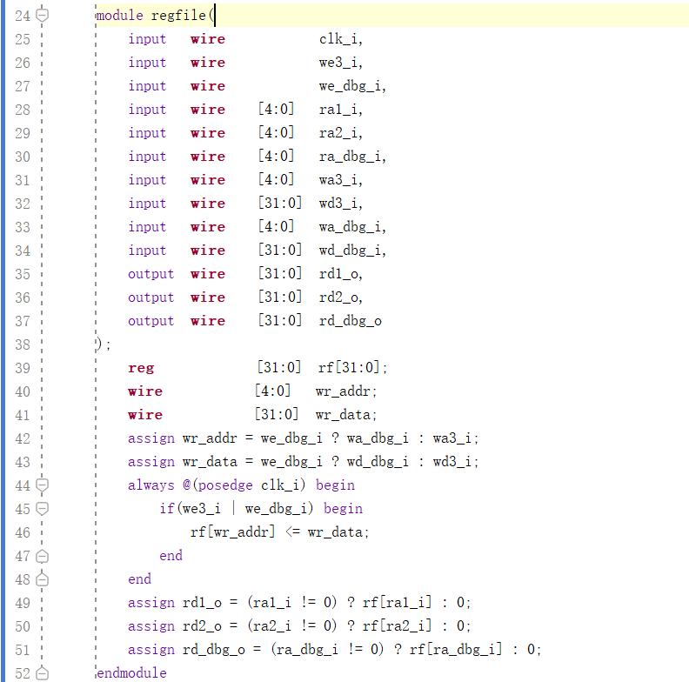
3. 接收外部输入
添加串口寄存器，保存串口接收到的数据，用于与 CPU 的交互。
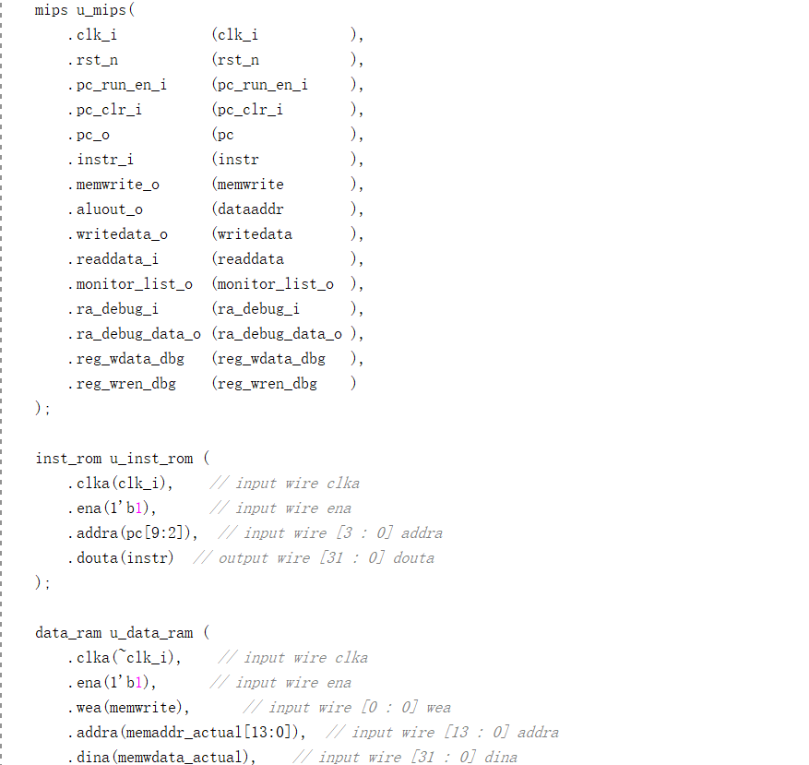
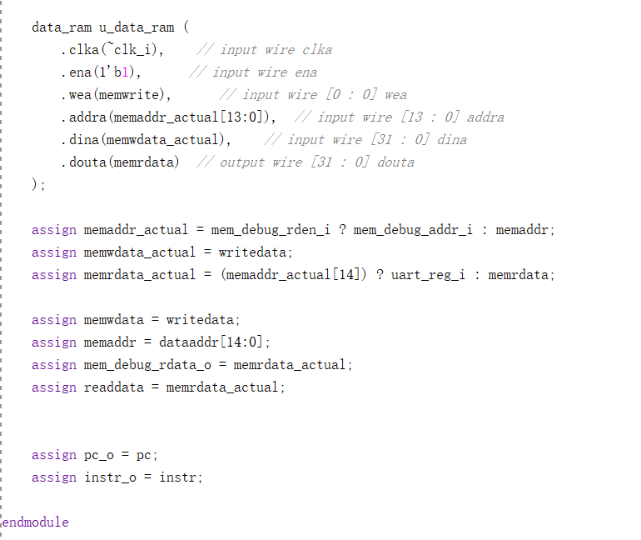
4. 添加新指令
在 ALU 解码器中增加sllv和srlv指令的控制信号，同时alucontrol扩展编码位宽。
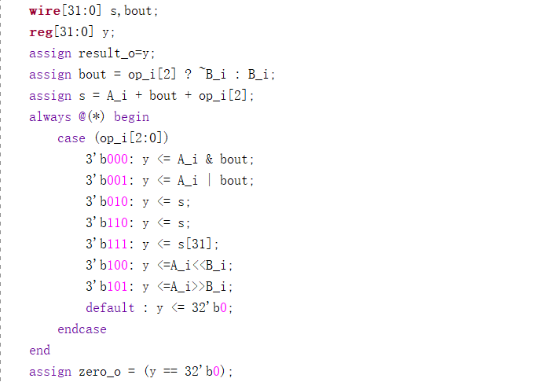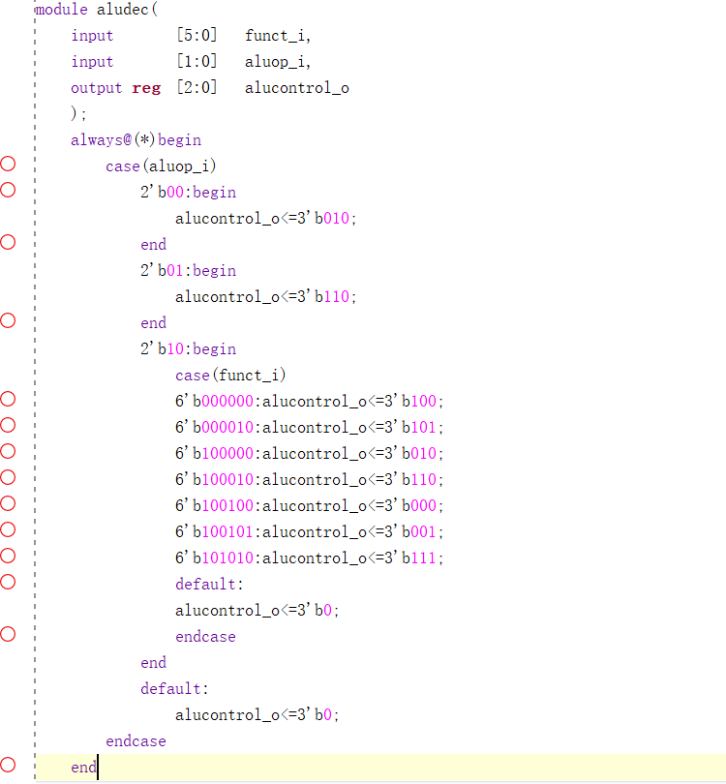

5. 上板验证
1.在mars编写代码，并且产生相应的二进制coe文件
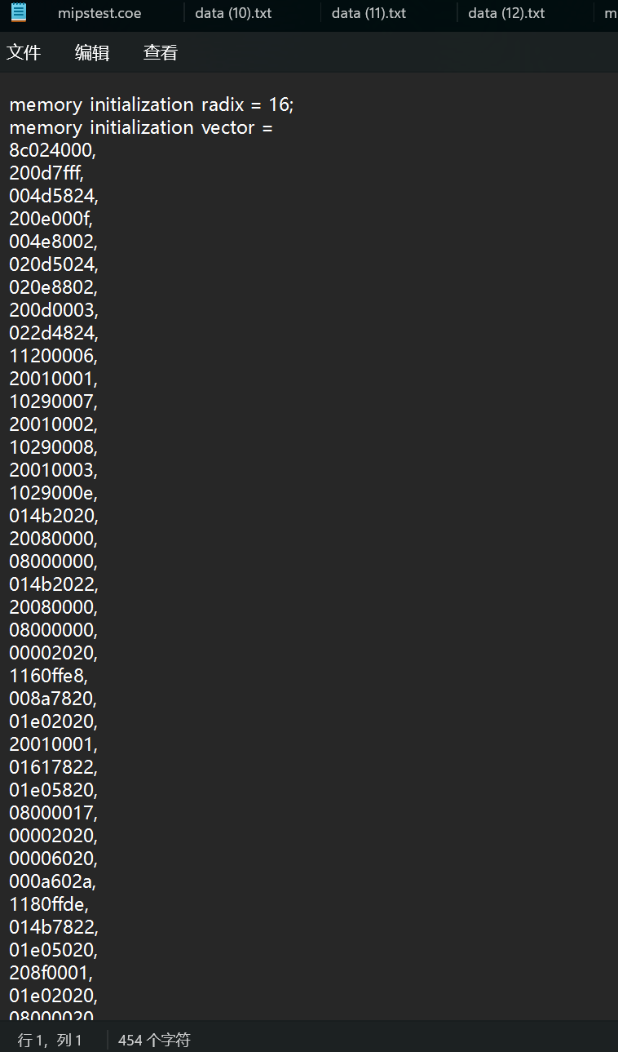
2.二进制指令
CPU 可以读
取 32 位串口状态寄存器的值，其中 31-30 位为计算器的功能位, 其中功能位
的定义如下：
00 01 10 11
加法 减法 乘法 除法
其中，乘法和除法运算需要使用加减法实现(复用 mars 实验代码)
剩下的 30 位（平均分为 15 位）分别为两个输入数；要求根据 31-30 位寄存器
的值调用不同的子函数，然后将最后的计算结果放在$4 和$8 里面
- 串口指令码
1. 串口指令码总览
功能说明：串口指令是用于与串口监视器交互的指令，而不是单周期 CPU 的指令。
指令代码及功能：
00000000：运行
00000001：复位
00000100：寄存器操作
00000110：单步执行
00000101：数据内存操作
2. 寄存器操作
指令代码及功能说明：
00000100 010 xxxxx：查看某个寄存器的值。后续 xxxxx 为寄存器地址范围（0~31）。
00000100 110 00000：查看全部寄存器的值，地址字段无效（推荐填入 00000）。
00000100 100 xxxxx dddddddd：向某个寄存器写入值，其中 xxxxx 为寄存器地址，dddddddd 为32位数据。
00000100 111 00000 dddddddd：向串口寄存器写入值，地址字段无效。
3. 内存操作
指令代码及功能说明：
00000101 0 xxxxxxxxxxxxxx：查看某个地址的内存值，其中 xxxxxxxxxxxx 为 14 位内存地址。

6. 实验结果

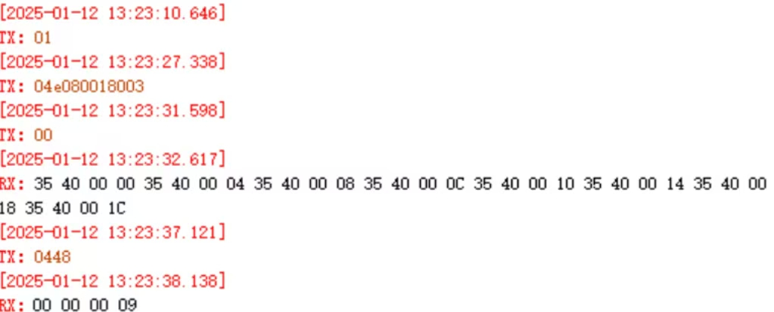
输入01：复位
输入04e080018003：根据上面的二进制内容和串口指令，此指令为乘法3*3
输入00：启动
输入0448：查看第八号寄存器
输出00 00 00 09：3*3的结果为9
串口测试验证上板测试结果正确

7. 总结
本实验围绕单周期 CPU 的功能扩展展开，完成了寄存器调试接口改造、串口外设交互、新指令添加及上板验证任务。
功能实现：1.寄存器调试接口：通过增加 ra_debug 和 rd_debug 接口，支持串口输入调试地址并输出寄存器值，便于实时观察寄存器状态。2.外设输入功能：引入串口寄存器，实现对外部输入数据的保存和访问，并通过存储器映射机制区分存储器与外设访问区域。3.新增指令：在 ALU 解码器中添加 sllv 和 srlv 指令，扩展位宽支持逻辑左移和右移操作。
测试验证：通过仿真验证基本指令与新增功能的正确性，结合 Mars 生成的二进制程序实现串口交互操作，并成功在开发板上完成功能测试，验证了设计的可行性和正确性，全面掌握了单周期 CPU 的实现与调试方法。

